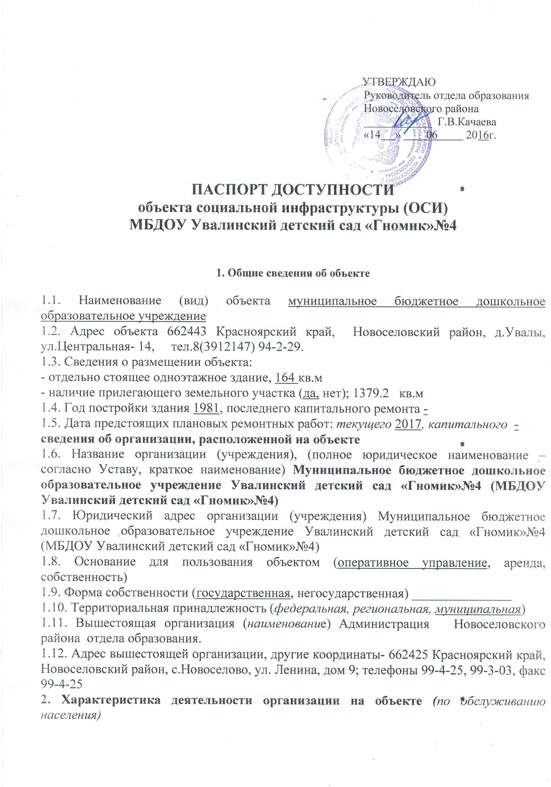2.1 Сфера деятельности (здравоохранение, образование, социальная защита, физическая культура и спорт, культура, связь и информация, транспорт, жилой фонд, потребительский рынок и сфера услуг, другое)
Реализация образовательных программ дошкольного образования
2.2 Виды оказываемых услуг- присмотр и уход
2.3 Форма оказания услуг: (на объекте, с длительным пребыванием, в т.ч. проживанием, на дому, дистанционно)
2.4 Категории обслуживаемого населения по возрасту: (дети, взрослые трудоспособного возраста, пожилые; все возрастные категории)
2.5 Категории обслуживаемых инвалидов: -
2.6 Плановая мощность: посещаемость (количество обслуживаемых в день), вместимость, пропускная способность 13 человек
2.7 Участие в исполнении ИПР инвалида, ребенка-инвалида (да, нет)

3. Состояние доступности объекта
3.1 Путь следования к объекту пассажирским транспортом (описать маршрут движения с использованием пассажирского транспорта) дети, проживающие на территории д.Увалы доставка осуществляется самостоятельно
наличие адаптированного пассажирского транспорта к объекту -нет

3.2 Путь к объекту от ближайшей остановки пассажирского транспорта:
3.2.1 расстояние до объекта от остановки транспорта 400 м
3.2.2 время движения (пешком) __15______________ мин
3.2.3 наличие выделенного от проезжей части пешеходного пути (да, нет),
3.2.4перекрестки: нерегулируемые; регулируемые, со звуковой сигнализацией, таймером; нет
3.2.5 Информация на пути следования к объекту: акустическая, тактильная, визуальная;
3.2.6 Перепады высоты на пути: есть, нет
Их обустройство для инвалидов на коляске: да, нет

3.3 Организация доступности объекта для инвалидов – форма обслуживания*
№№  п/п | Категория инвалидов  (вид нарушения) | Вариант организации доступности объекта  (формы обслуживания)*
1. | Все категории инвалидов и МГН | ДУ
 | в том числе инвалиды:
2 | передвигающиеся на креслах-колясках | ДУ
3 | с нарушениями опорно-двигательного аппарата | ДУ
4 | с нарушениями зрения | ДУ
5 | с нарушениями слуха | ДУ
6 | с нарушениями умственного развития | ДУ
* * - указывается один из вариантов: «А» доступность всех зон и помещений - универсальная, «Б» доступны специально выделенные участки и помещения, «ДУ» доступность условная: дополнительная помощь сотрудника, услуги на дому, дистанционно, «ВНД» не организована доступность.

3.4 Состояние доступности основных структурно-функциональных зон
№№  п \п | Основные структурно-функциональные зоны | Состояние доступности, в том числе для основных категорий инвалидов**
1 | Территория, прилегающая к зданию (участок) | ДУ
2 | Вход (входы) в здание | ДУ
3 | Путь (пути) движения внутри здания (в т.ч. пути эвакуации) | ДУ
4 | Зона целевого назначения здания (целевого посещения объекта) | ДУ
5 | Санитарно-гигиенические помещения | ДУ
6 | Система информации и связи (на всех зонах) | ДУ
7 | Пути движения к объекту (от остановки транспорта) | ДУ
** Указывается: ДП-В - доступно полностью всем; ДП-И (К, О, С, Г, У) – доступно полностью избирательно (указать категории инвалидов); ДЧ-В - доступно частично всем; ДЧ-И (К, О, С, Г, У) – доступно частично избирательно (указать категории инвалидов); ДУ - доступно условно, ВНД – временно недоступно

3.5. ИТОГОВОЕ ЗАКЛЮЧЕНИЕ о состоянии доступности ОСИ: доступность условная: требуется дополнительная помощь сотрудника.

4. Управленческое решение
4.1. Рекомендации по адаптации основных структурных элементов объекта
№№  п \п | Основные структурно-функциональные зоны объекта | Рекомендации по адаптации объекта (вид работы)*
1 | Территория, прилегающая к зданию (участок) | индивидуальное решение с ТСР
2 | Вход (входы) в здание | Технические решения невозможны

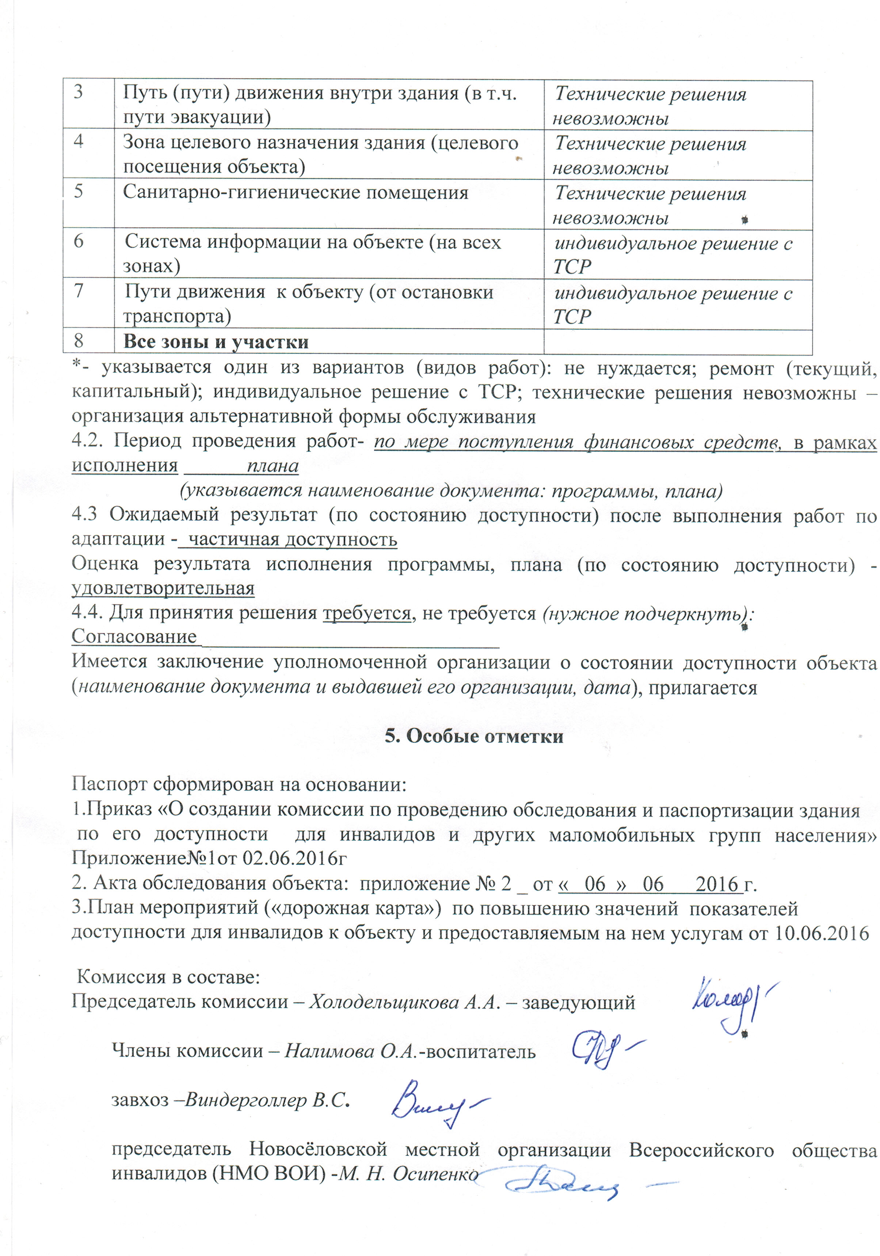

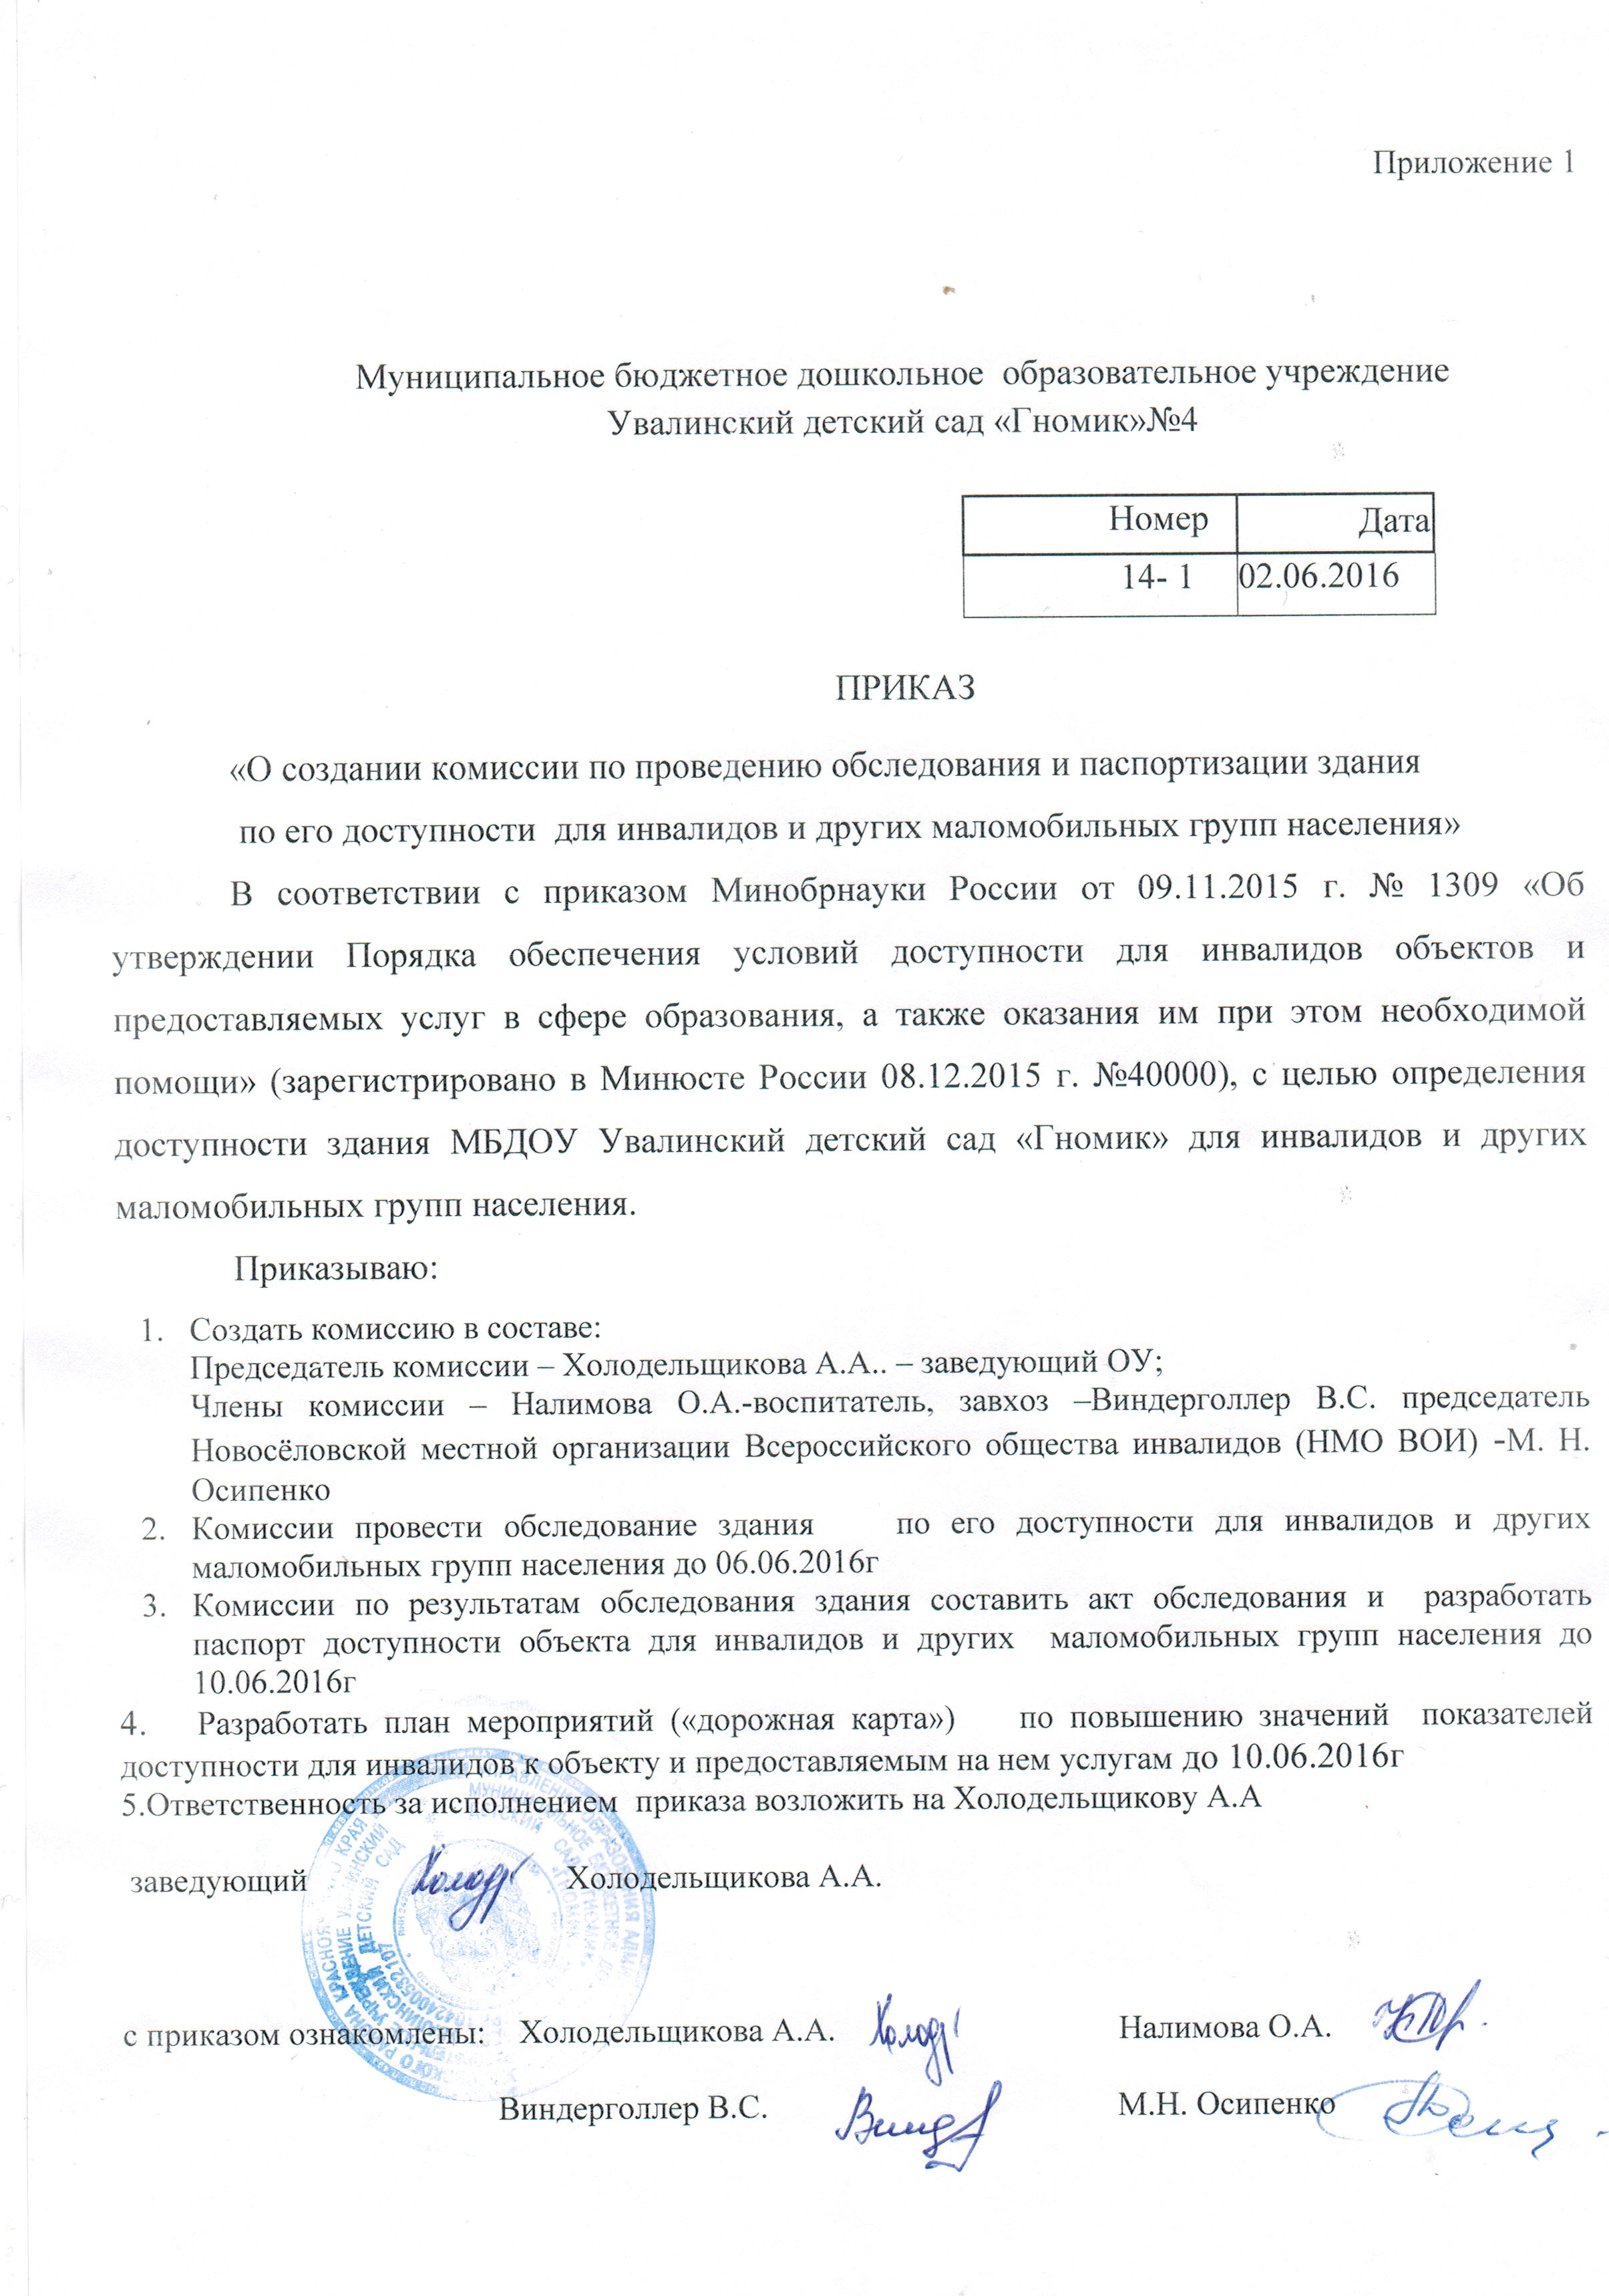

Приложение 2
от « 06 » 06 2016 г

Акт обследования МБДОУ Увалинский детский сад «Гномик»№4
Результаты обследования:
1. Территории, прилегающей к зданию (участка)
МБДОУ Увалинский детский сад «Гномик»№4

N  п/п | Наименование функционально-  планировочного элемента | Наличие элемента |  |  | Выявленные  нарушения  и замечания |  | Работы по  адаптации  объектов
N  п/п | Наименование функционально-  планировочного элемента | есть/  нет | N на  плане | N  фото | Содер-  жание | Значимо  для инва-  лида (ка-  тегория) | Содер-  жание | Виды  работ
1 | Пандус (наружный) | есть | - | - | - | - | - | -
2 | Входная площадка (перед  дверью) | есть | - | - | - | - | - | -
3 | Дверь (входная) | есть | - | - | - | - | - | -
4 | Тамбур | нет | - | - | - | - | - | -
 | заключение | ДЧ-В

Рекомендации по адаптации - технические решения невозможны

2. Пути (путей) движения внутри здания

N  п/п | Наименование функционально-  планировочного элемента | Наличие элемента |  |  | Выявленные нарушения  и замечания |  | Работы по  адаптации  объектов
N  п/п | Наименование функционально-  планировочного элемента | есть/  нет | на  плане | N  фото | Содер-  жание | Значимо  для инва-  лида (ка-  тегория) | Содер-  жание | Виды  работ
1 | Коридор (приемная) | есть | - | - | - | - | - | -
2 | Пандус (внутри здания) | нет | - | - | - | - | - | -
3 | Дверь | есть | - | - | - | - | - | -
4 | Пути эвакуации (в т.ч. зоны  безопасности) | есть | - | - | - | - | - | -
 | заключение | ДЧ-В

Рекомендации по адаптации - технические решения невозможны

3. Зоны целевого назначения здания (целевого посещения объекта)

N  п/п | Наименование функционально-  планировочного элемента | Наличие элемента |  |  | Выявленные  нарушения  и замечания |  | Работы по  адаптации  объектов
N  п/п | Наименование функционально-  планировочного элемента | есть/  нет | N на  плане | N  фото | Содер-  жание | Значимо для инвалида (категория) | Содер-  жание | Виды  работ
1 | Кабинетная форма  обслуживания | есть | - | - | - | - | - | -
2 | Зальная форма обслуживания | есть | - | - | - | - | - | -
3 | Прилавочная форма  обслуживания | нет | - | - | - | - | - | -
4 | Форма обслуживания с  перемещением по маршруту | нет | - | - | - | - | - | -
5 | Кабина индивидуального  обслуживания | нет | - | - | - | - | - | -
 | заключение | ДЧ-В

Рекомендации по адаптации - технические решения невозможны

4. Зоны целевого назначения здания (целевого посещения объекта) жилые помещения

Наименование функционально-  планировочного элемента | Наличие элемента |  |  | Выявленные  нарушения  и замечания |  | Работы по  адаптации  объектов
Наименование функционально-  планировочного элемента | есть/  нет | N на  плане | N  фото | Содер-  жание | Значимо  для инва-  лида (ка-  тегория) | Содер-  жание | Виды  работ
Жилые помещения | Нет | - | - | - | - | - | -

Рекомендации по адаптации - технические решения невозможны

5. Санитарно-гигиенических помещений

N  п/п | Наименование функционально-  планировочного элемента | Наличие элемента |  |  | Выявленные  нарушения  и замечания |  | Работы по  адаптации  объектов
N  п/п | Наименование функционально-  планировочного элемента | есть/  нет | N на  плане | N  фото | Содер-  жание | Значимо  для инва-  лида (ка-  тегория) | Содер-  жание | Виды  работ
1 | Туалетная комната | есть | - | - | - | - | - | -
2 | Душевая/ванная комната | нет | - | - | - | - | - | -
3 | Бытовая комната  (гардеробная) | нет | - | - | - | - | - | -
 | заключение | ДЧ-В

6. Системы информации на объекте

N  п/п | Наименование функционально-  планировочного элемента | Наличие элемента |  |  | Выявленные  нарушения  и замечания |  | Работы по  адаптации  объектов
N  п/п | Наименование функционально-  планировочного элемента | есть/  нет | N на  плане | N  фото | Содер-  жание | Значимо  для инва-  лида (ка-  тегория) | Содер-  жание | Виды  работ
1 | Визуальные средства | есть | - | - | - | - | - | -
2 | Акустические средства | нет | - | - | - | - | - | -
3 | Тактильные средства | нет | - | - | - | - | - | -
 | заключение | ДЧ-В

Работы по адаптации- индивидуальное решение с ТСР

